业务模块功能手册

--体温单

2021-04

更新日志
日期 | 作者 | 状态 | 备注
2019-07-31 | 曹名文 | 新建 | 新建文档
2021-04-01 | 曹名文 | 更新 | 更新文档
2021-10-22 | 曹名文 | 更新 | 更新文档

护理系统功能手册
- 引言
梳理护理系统各个业务模块的功能实现，细化业务流程、数据流向及数据存储关键状态信息，指导业务串联和系统集成测试。
- 功能说明
以业务模块为单位，主要从模块功能说明、页面设计、业务流程、数据存储及关键字段状态变化等方面对模块的功能进行详细说明。
  - 生命体征项目维护
    - 功能说明
对生命体征项目信息进行维护，包括体征项（名称、显示规则、自定义标识），体征属性（名称、数据类型、数据来源、单位、最大值、最小值、值长度、默认值等）等字典信息的增删改查，保存生成体征项、体征属性记录。
    - 页面设计
生命体征项目维护主界面：
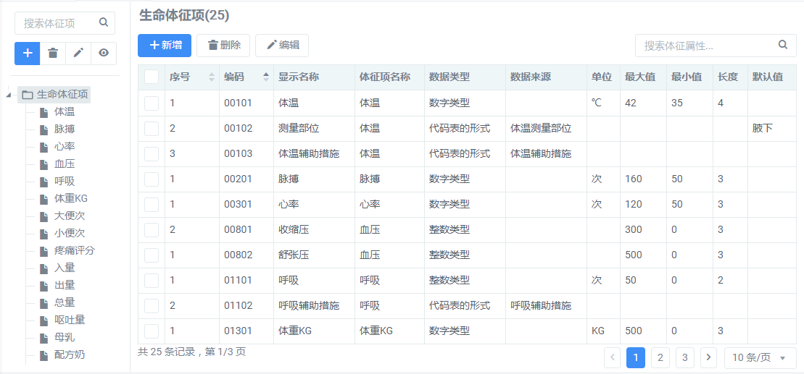
新建-生命体征项-操作页面：
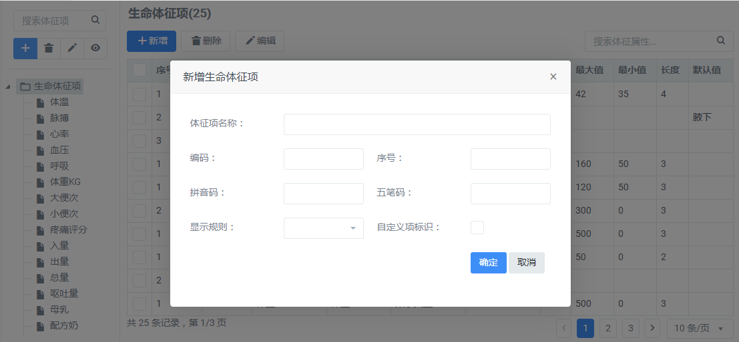
新建-体征项属性-操作页面：
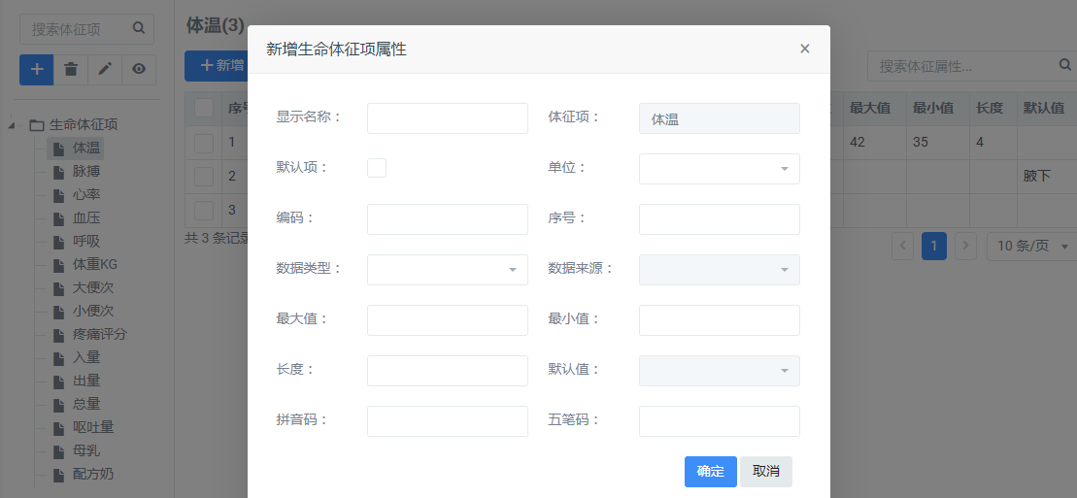
    - 业务流程
业务流程图：
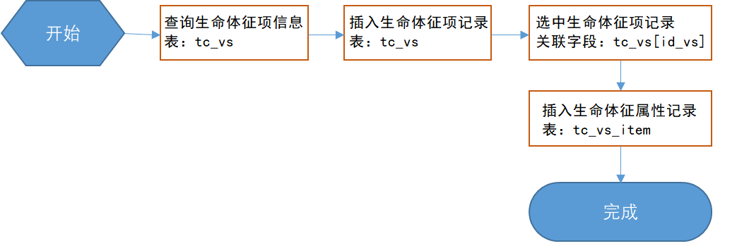
通过体征项名称、拼音码进行体征项记录搜索。插入生命体征项记录后，在选中指定的体征项记录前提下，给其新建体征属性信息。体征项显示规则、自定义标识通过体征项信息录入、修改；数据类型、数据来源、默认值、最大值、最小值等元数据信息通过体征属性录入、修改。
    - 页面功能及数据存储
搜索体征项：
查询生命体征项记录：输入搜索码（体征项名称、拼音码）自动过滤生命体征项记录。
选中指定体征项记录：右侧列表展示该体征项关联的体征属性记录；选中“生命体征项”根节点，展示所有体征属性记录。
新增体征项：
输入体征项名称、编码、显示规则、自定义项标识等字段信息进行体征项记录录入。
删除体征项：
删除体征项；如果该体征项记录存在关联体征属性信息，将一并删除（通过表TC_VS的[ID_VS]字段关联表TC_VS_ITEM并删除）。
编辑体征项：
对已录入的体征项名称、编码、显示规则、自定义项标识等字段信息进行修改。
查看体征项：
查看已录入的体征项信息。
搜索体征属性：
查询体征属性记录：输入搜索码（体征属性名称、拼音码）自动过滤体征属性记录。
新增体征属性：
选中指定体征项记录后，录入体征属性信息：名称、默认项、编码、数据类型、数据来源等字段信息。
删除体征属性：
对选中的体征属性信息进行删除操作。
编辑体征属性：
对已录入的体征属性名称、默认项、编码、数据类型、数据来源等字段信息进行修改。
数据存储：
生命体征项信息，如体征项名称、编码、显示规则、自定义项标识等字段信息存储在TC_VS表中。生命体征属性信息，如名称、默认项、编码、数据类型、数据来源等字段信息存储在TC_VS_ITEM表中。两表通过字段ID_VS关联。
    - 流程扩展
无。
  - 体征项目模板
    - 功能说明
依据个性化需求对生命体征项进行模板化管理，对体征项模板（模板名称、序号）、体征模板与体征项关联关系、以及体征模板的适用规则信息进行维护。
    - 页面设计
体征项目模板主界面：
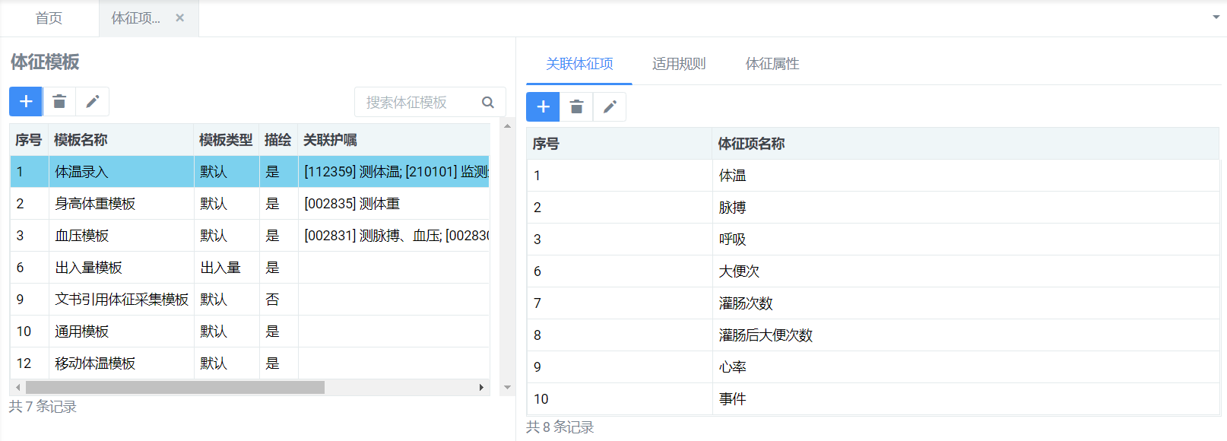
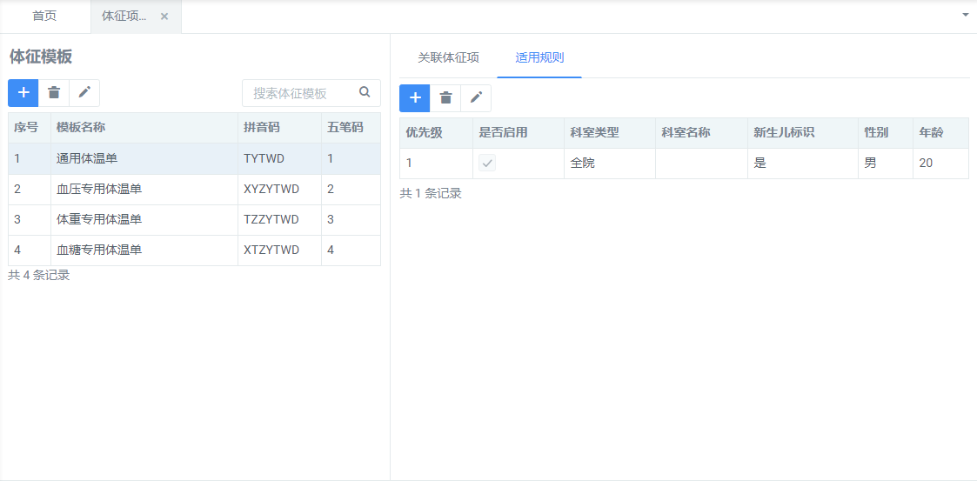
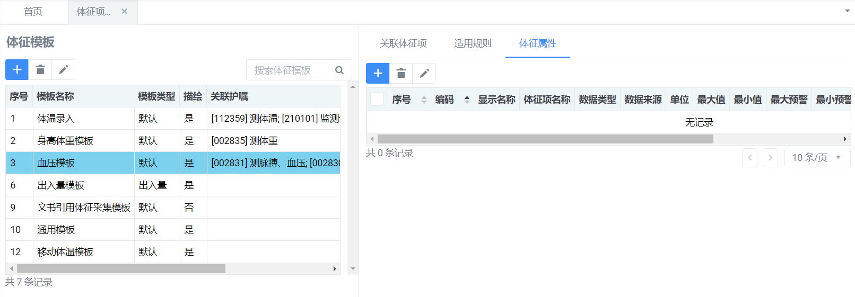
新建-体征模板-操作页面：
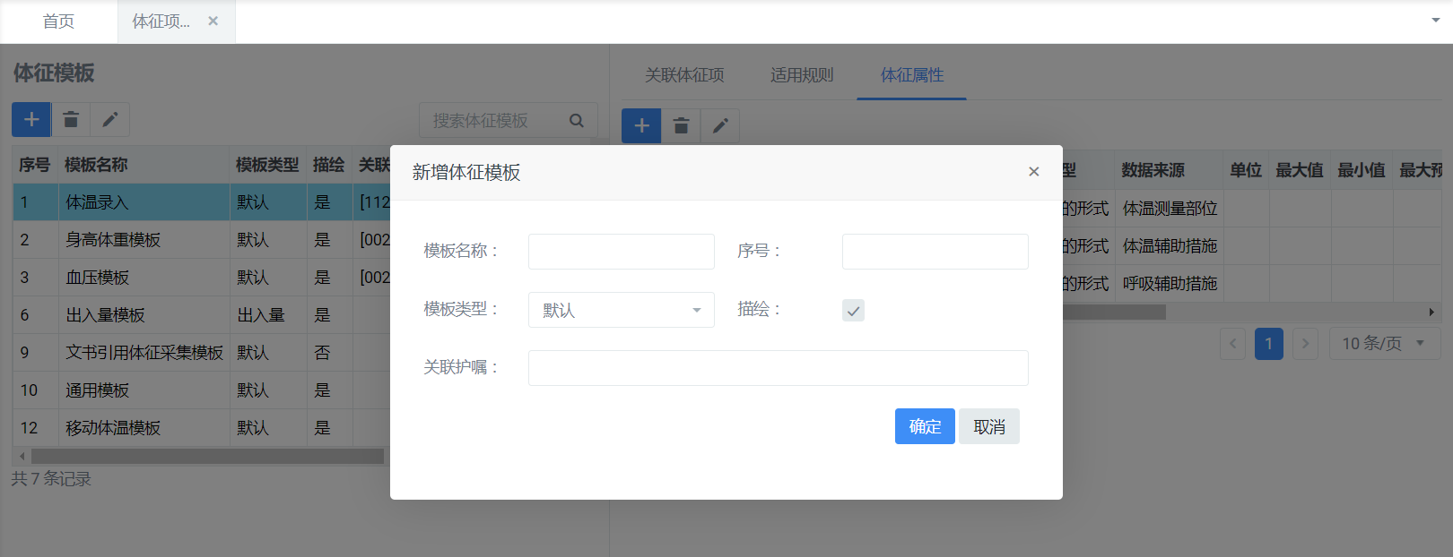
新建-关联体征项-操作页面：
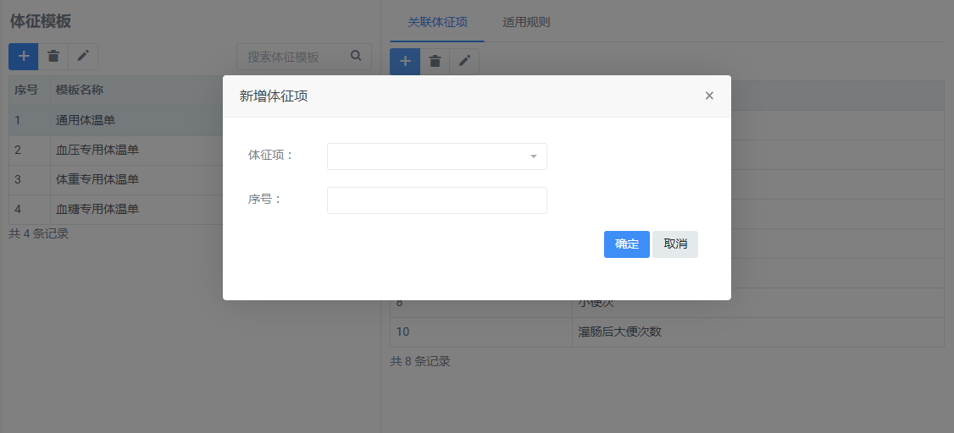
新建-模板适用规则-操作页面：
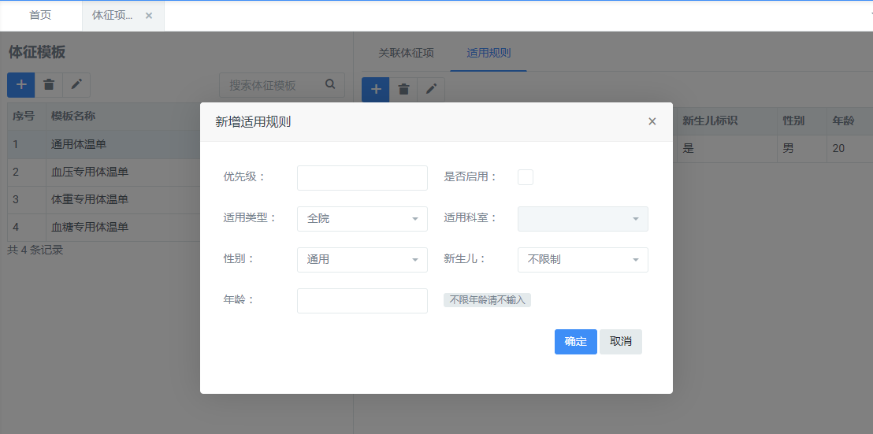
    - 业务流程
业务流程图：
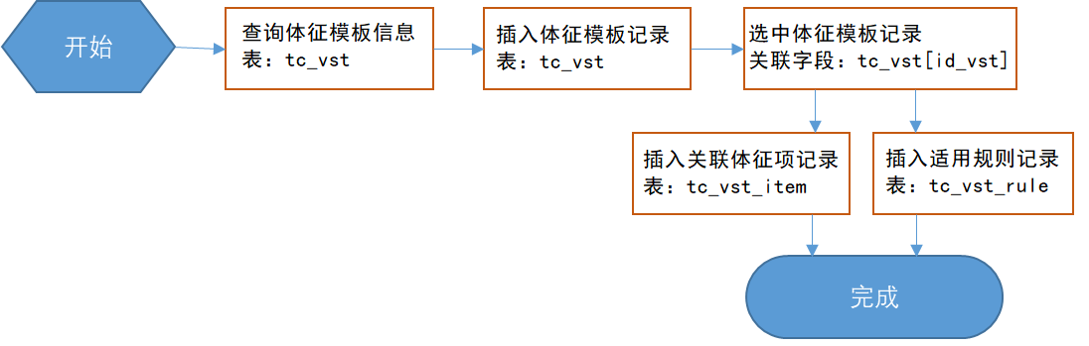
通过体征模板名称、拼音码进行体征模板记录搜索。插入体征模板记录后，在选中指定体征模板记录的前提下，对其进行体征项关联、适用规则信息设置。体征模板名称、序号通过模板信息录入、修改；模板所用体征项，通过关联体征项录入、修改；模板优先级、启用状态、适用类型、适用科室、性别、年龄等数据信息通过适用规则录入、修改。
    - 页面功能及数据存储
搜索体征模板：
查询体征模板记录：输入搜索码（模板名称、拼音码）自动过滤体征模板记录。
新增体征模板：
输入名称、序号进行体征模板信息录入。
删除体征模板：
删除体征模板；如果该模板记录存在关联体征项和适用规则信息，将一并删除（通过表TC_VST的[ID_VST]字段关联表TC_VST_ITEM和TC_VST_RULE并删除）。
编辑体征模板：
对已录入的体征模板信息进行修改。
关联体征项-新增体征：
选中体征模板记录后，录入体征项、序号设置体征模板与体征项的关联。
关联体征项-删除体征：
删除体征模板与选中体征项的关联信息。
关联体征项-编辑体征：
对已录入的关联体征项信息进行修改。
适用规则-新增规则：
选中体征模板记录后，录入适用规则信息：优先级、启用标识、适用类型、适用科室、性别、年龄等字段信息。
适用规则-删除规则：
对选中的适用规则信息进行删除操作。
适用规则-编辑规则：
对已录入的适用规则优先级、启用标识、适用类型、适用科室、性别、年龄等字段信息进行修改。
数据存储：
体征模板基本信息，如体征模板名称、序号等信息存储至TC_VST表中。体征模板[TC_VST]与生命体征项[TC_VS]关联关系存储在TC_VST_ITEM表中，两表通过字段[ID_VST]、[ID_VS]关联。体征模板适用规则存储至TC_VST_RULE表中。两表通过字段[ID_VST]关联
    - 流程扩展
无。
  - 体温单样式
    - 功能说明
定义体温单样式信息、体温单样式适用规则、体温单绘制规则。包括体温单底图、规则、展示内容及展现形式，绘制属性、图形、线条、颜色的配置、体温单的适用规则配置。
    - 页面设计
体温单样式主界面：
新建-体温单样式-操作页面：
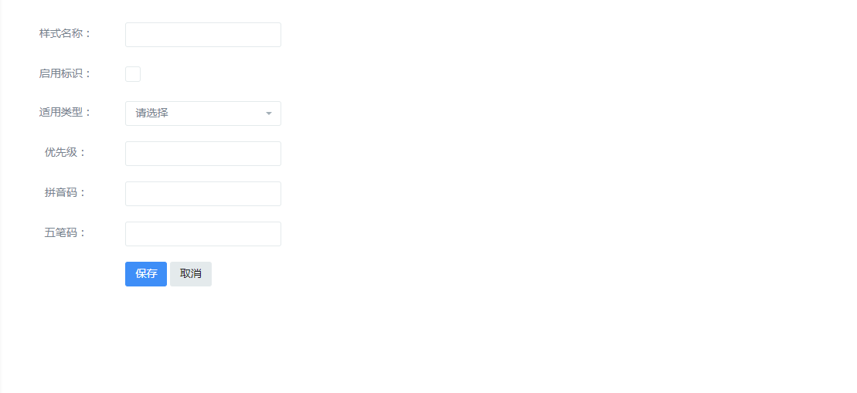
    - 业务流程
业务流程图：
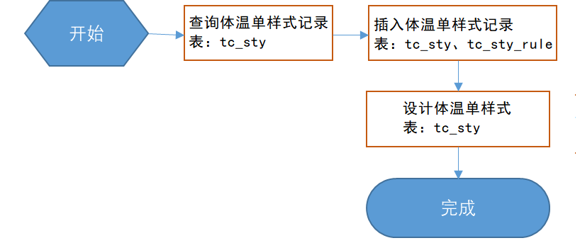
通过体温单样式、拼音码进行体温单样式搜索。插入体温单样式记录后，选中指定的体温单样式记录，进行体温单样式设计。已设计未启用的样式记录，可进行启用、样式编辑、删除、设计、预览操作；未设计未启用的样式记录，可进行样式编辑、删除、设计操作；已设计已启用的样式记录，可进行停用、预览操作。
    - 页面功能及数据存储
搜索体温单样式：
查询体温单样式记录：输入搜索码（样式名称、拼音码）自动过滤体温单样式记录。
新增：
输入样式名称、启用标识、适用类型、优先级等字段信息进行体温单样式录入。
删除：
删除体温单样式：如果该体温单样式存在适用规则记录，将一并删除（通过表TC_STY的[ID_STY]字段关联表TC_SY_RULE并删除）。
编辑：
对已录入的体温单样式名称、启用标识、适用类型、优先级等字段信息进行修改。
设计：
对指定的体温单样式记录，进行底图、规则配置保存。系统提供了默认配置，可以根据实际需求在默认配置基础上进行修改。
预览：
对设计的体温单样式进行预览操作。
启用：
启用指定体温单样式 TC_STY [FG_ACTIVE]。
停用：
停用指定体温单样式 TC_STY [FG_ACTIVE]。
数据存储：
体温单样式信息，如样式名称、启用标记、优先级等存储至TC_STY表中。体温单适用配置信息存储至TC_STY_RULE表中。两表通过字段ID_STY关联
    - 流程扩展
无。
  - 体温单配置
    - 功能说明
对优先级最高的体温单样式进行设计，包括体温单底图、规则、展示内容及展现形式，绘制属性、图形、线条、颜色的配置等信息。
    - 页面设计
体温单配置主界面：
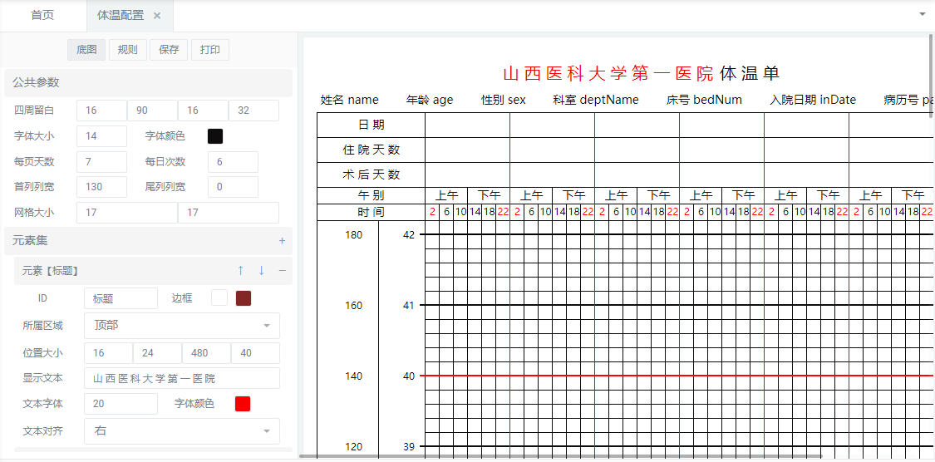
    - 业务流程
业务流程图：
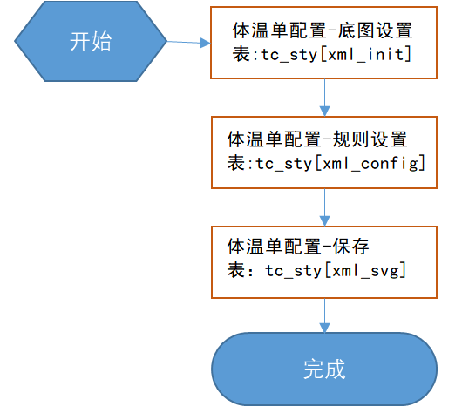
默认设计优先级最高的体温单：进行底图、规则的设置，保存后更新生效。
    - 页面功能及数据存储
底图：
设置体温单底图信息：包括公共参数（四周留白、字体大小、颜色、网格大小等全局参数）、元素集（标题、患者信息、副标题、页号等信息的显示位置、文本、字体属性设置）、行集（日期、住院天数、午别栏、生命体征栏等体温单内容元素的栏目类型、行高、显示文本设置）、坐标轴（体温、脉搏等图表元素的坐标标签与刻度设置）、线条（加粗、加红、分隔等特殊线条）。
规则：
设置体温单规则信息：包括公共参数（坐标原点）、纵向文本标签（坐标、颜色、字体属性、显示格式设置）、画线配置（体温、脉搏、心率等图表中线条属性设置）、渲染器、渲染器规则配置。
保存：
根据设置的底图、规则配置生成底图SVG，更新页面展现；并将底图、规则，SVG保存至数据库。
打印：
打印右侧展现的体温单样式。
    - 流程扩展
无。
  - 体温单
    - 功能说明
对选中患者的体温数据进行图表展示，展现内容数据为：体温单录入模块录入的数据；展现格式为: 体温单配置页面设置的展现格式。可通过左上角按钮进行体温单的刷新和打印功能；右上角按钮进行周数切换。
    - 页面设计
体温单主界面：
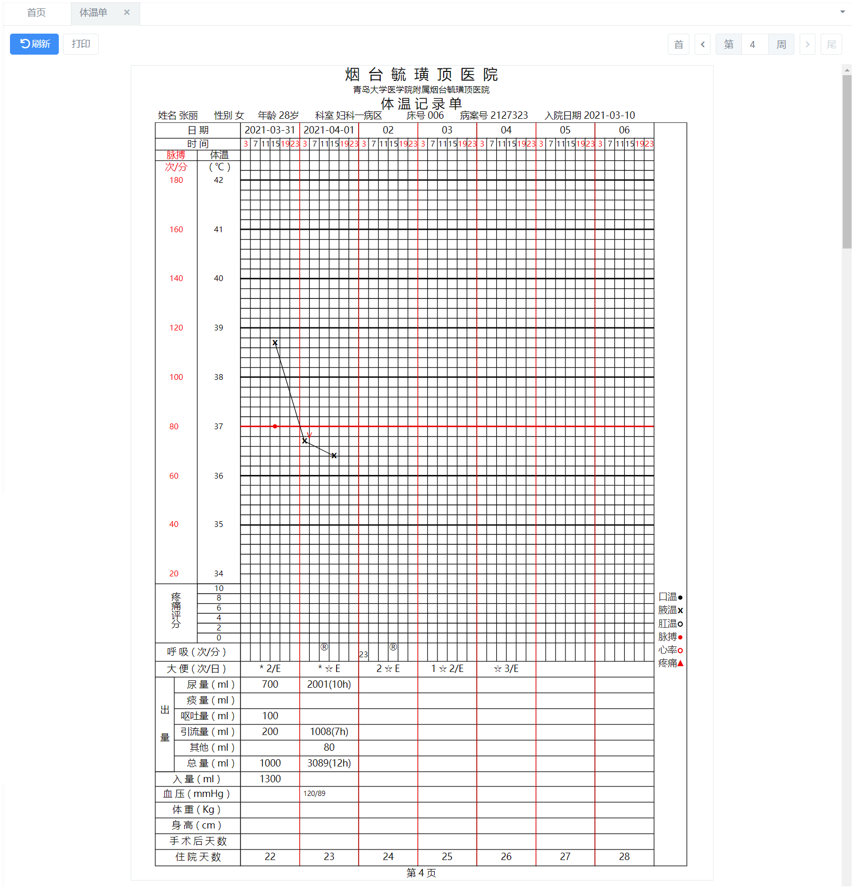
    - 业务流程
业务流程图：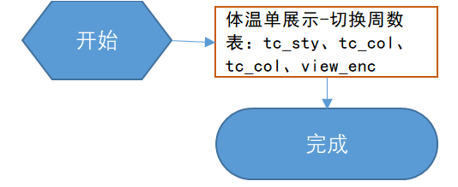
通过图表方式展示患者体征信息，可切换周数进行查询展示。
    - 页面功能及数据存储
刷新：
刷新体温单。
打印：
打印体温单。
周数切换：
首： 患者入院首周体温数据展示； 尾：患者在院最后一周体温数据展示；可通过< >按钮，及输入周数进行周次切换，查询展示患者指定周数的体温数据。
    - 流程扩展
无。
  - 体温单打印
    - 功能说明
左侧为患者列表：对患者进行条件筛选。在患者列表中点击勾选患者，右侧显示所选患者的体温数据图表。提供快捷的患者切换功能，无需通过banner进行患者切换。
  - 体温录入
    - 功能说明
对患者的体征数据进行录入以及表格形式的展示。
    - 页面设计
体温单录入主界面：
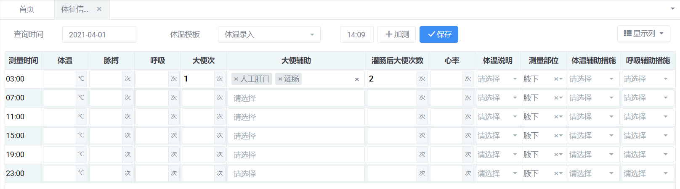
通过查询时间、体征模板检索患者当天当前体征模板下的体征数据。可以通过加测功能进行体征数据实时采集。
    - 业务流程
业务流程图：
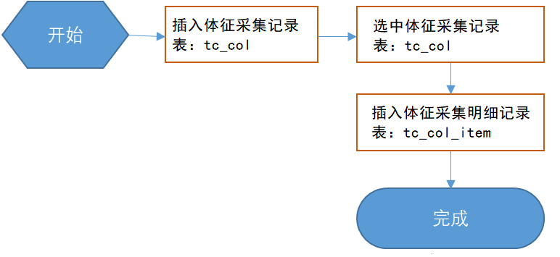
通过日期进行体征采集记录搜索。通过切换模板加载患者不同体征项，进行体征数据采集。采集时间、患者信息通过采集记录保存至TC_COL表；体征项明细数据通过采集明细记录保存至TC_COL_ITEM表中。
    - 页面功能及数据存储
搜索体征采集记录：
查询体征采集记录：输入日期自动过滤体征采集记录。
加测：
选择时刻点、点击加测按钮，进行体征采集数据采集。
编辑体征采集：
对指定采集记录修改列表数据，点击保存进行体征数据编辑。
体温单录入-保存：
保存体征采集明细信息，包括体征名称、体征值、ID值等字段信息。
数据存储：
体温采集信息，如就诊ID、测量时间、患者ID等存储至TC_COL表中。体征明细信息，如体征名称、体征值等存储至TC_COL_ITEM表中。两表通过字段[ID_COL]关联。
    - 流程扩展
无。
  - 体温批量录入
    - 功能说明
指定体温模板后，对多个患者同时进行体温数据录入。
    - 页面设计
体温批量录入主界面：
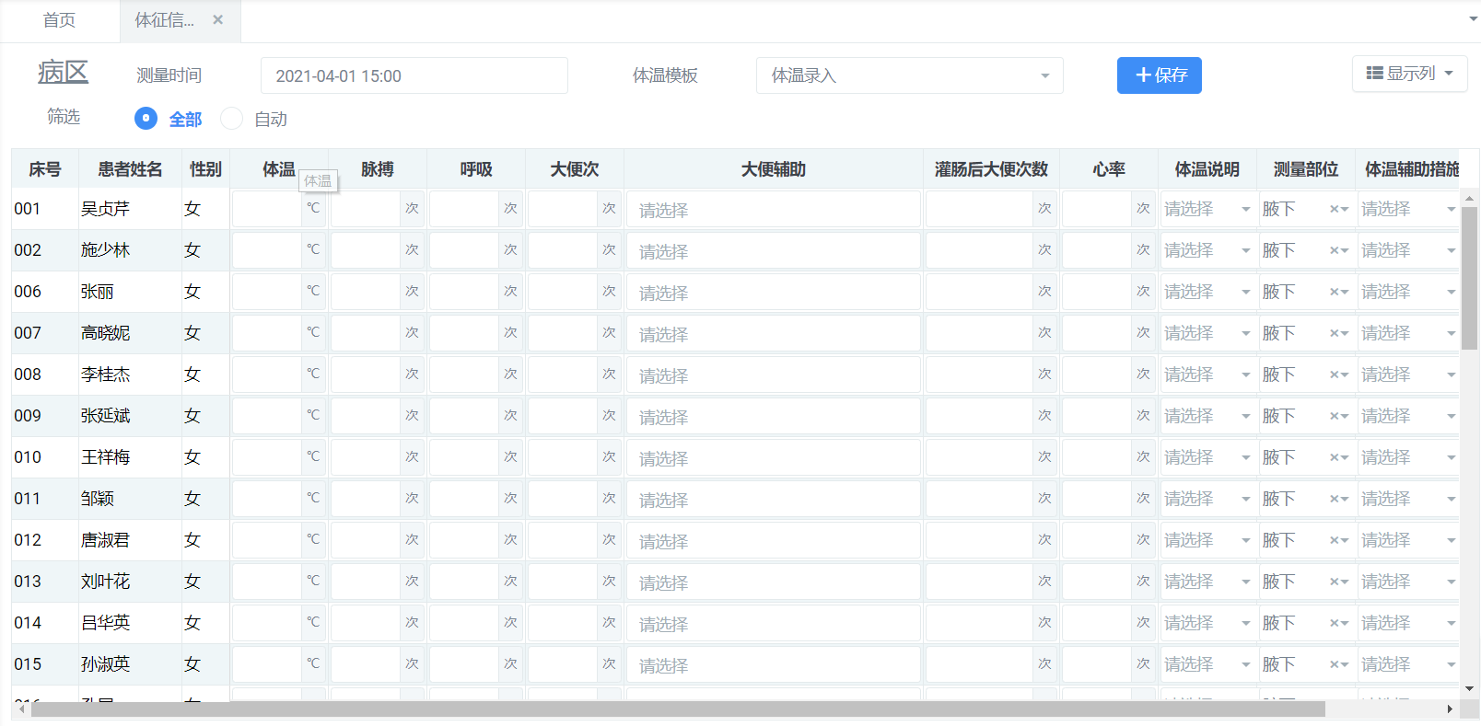
    - 业务流程
业务流程图：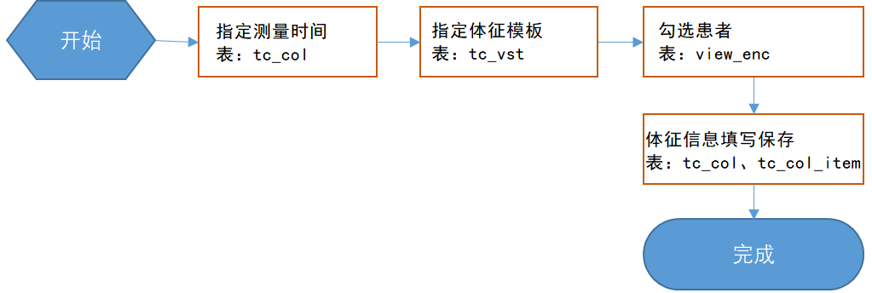
指定测量时间、体温模板后，勾选患者，如果数据库存在：该患者当前模板、当前时间的体征信息，就进行展示，用户可编辑保存；如果数据库不存在，就展示模板关联的体征项进行数据录入。
    - 页面功能及数据存储
搜索患者：
查询患者：输入搜索码（患者姓名、床号）自动过滤患者记录。
保存：
将输入的一个或多个患者体征信息保存至表TC_COL、TC_COL_ITEM中。
取消：
清空用户当前输入内容（数据库存在该患者当前模板、当前时间的体征信息，就还原至库里的数据；如果数据库不存在，就展示模板关联的体征项）。
切换模板、更改测量时间：
刷新并展示体征录入表格。
    - 流程扩展
无。
  - 血糖批量录入
    - 功能说明
区别于体征批量录入模块，只对患者的血糖数据进行录入。
    - 页面设计
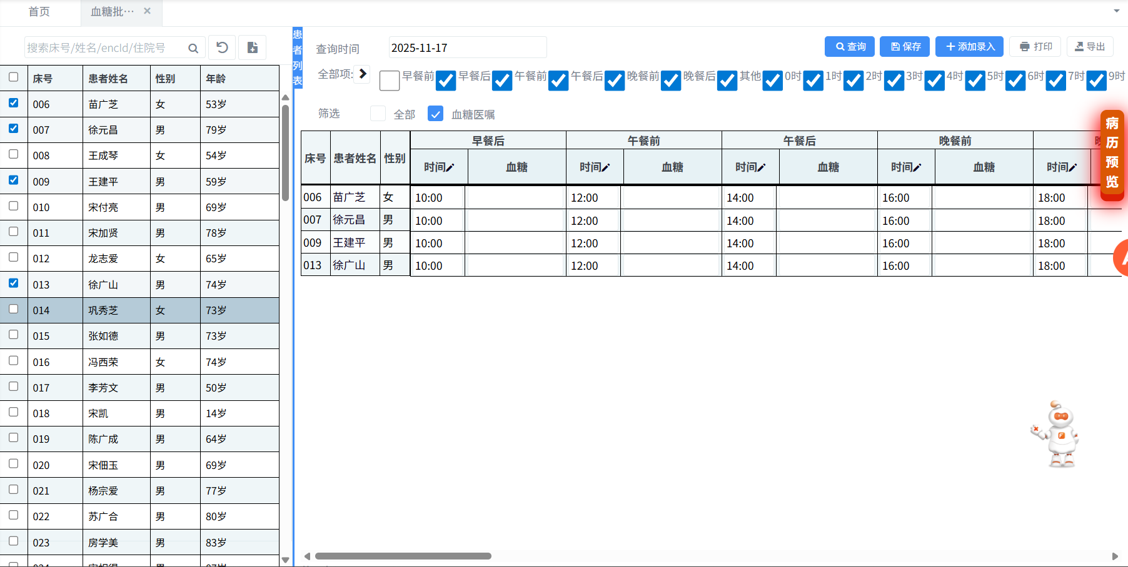
  - 体温动态指标定义
    - 功能说明
对体温单批量录入模块的动态筛选进行维护
    - 页面设计
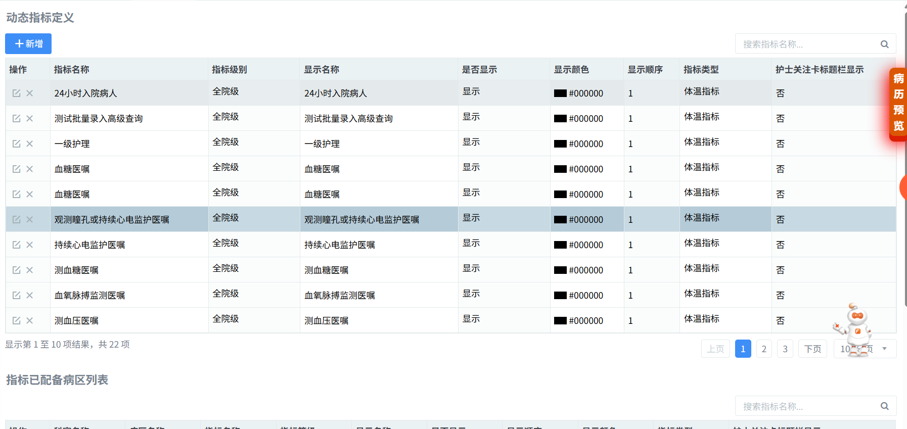
  - 体征护嘱规则
    - 功能说明
体征录入时，查找体征相关护嘱任务进行完成处理。查找时间范围的维护。
比如8点录入体温数据时，会在8点的前30后20分钟这个时间区间内查找未执行的护嘱任务，进行护嘱任务的完成处理。
    - 页面设计
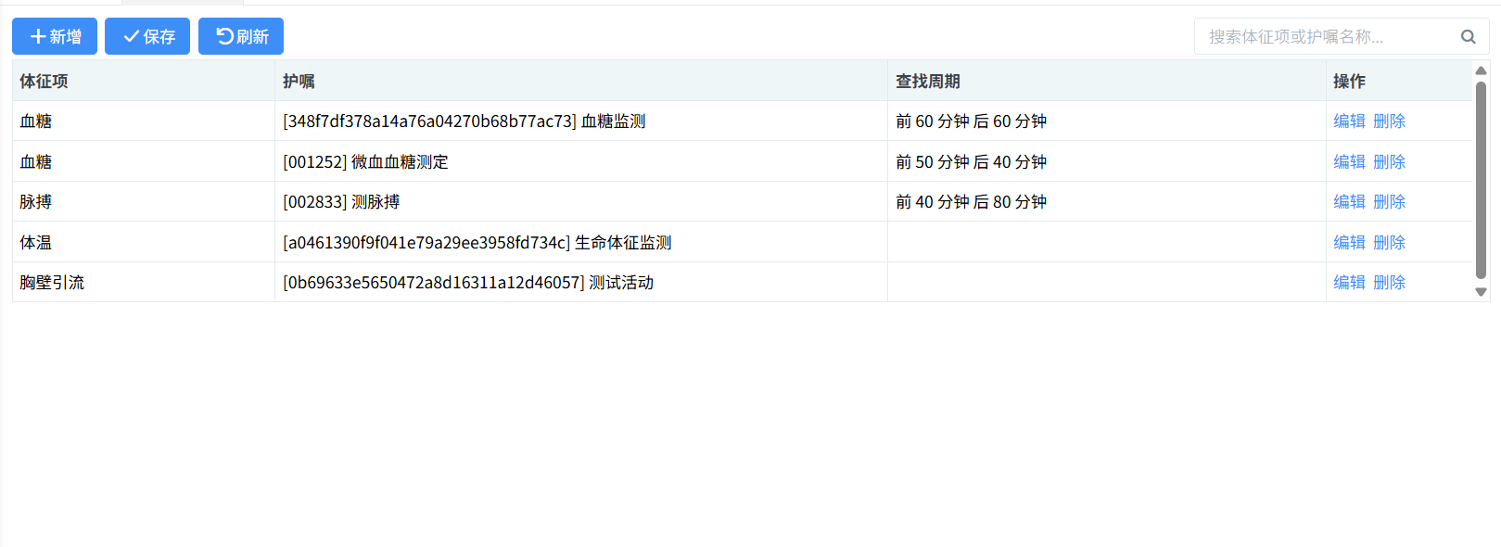
  - 出入量管理
    - 功能说明
对体征数据中的出入量数据，进行专项录入和查询统计展示。
出入量数据可以在体征录入、体征批量录入模块录入，也可以在出入量管理模块录入。出入量管理这里只针对出入量数据，进行多维度统计展示。
    - 页面设计
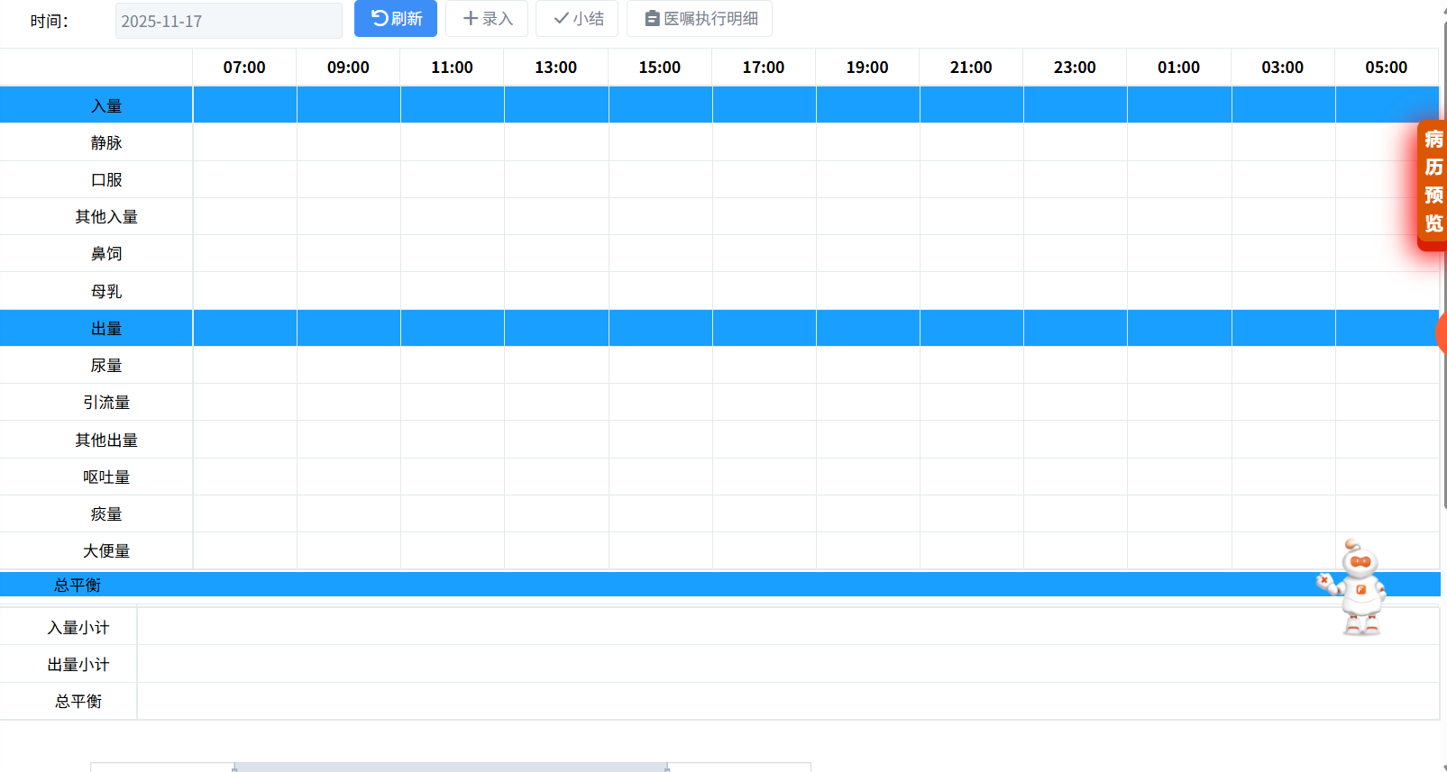
  - 产程图配置
    - 功能说明
维护产程图的样式信息、产程图里绘制的项目及项目数据的来源。
【必须定义关联产程时间】
    - 页面设计
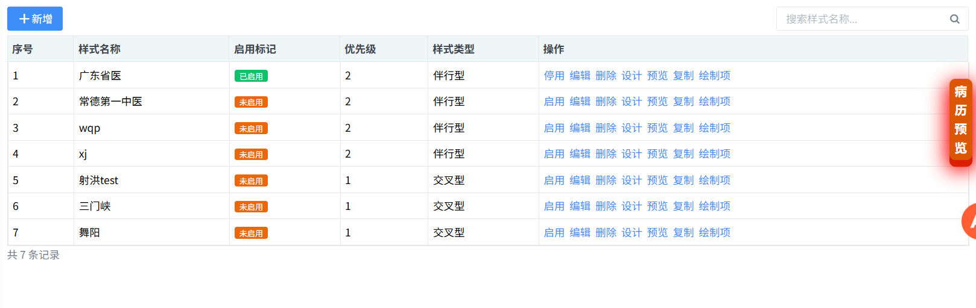
  - 产程图
    - 功能说明
产程图绘制，获取产程图样式、项目、项目数据，进行图表绘制。
【必须先有产程时间数据才会进行绘制】
    - 页面设计
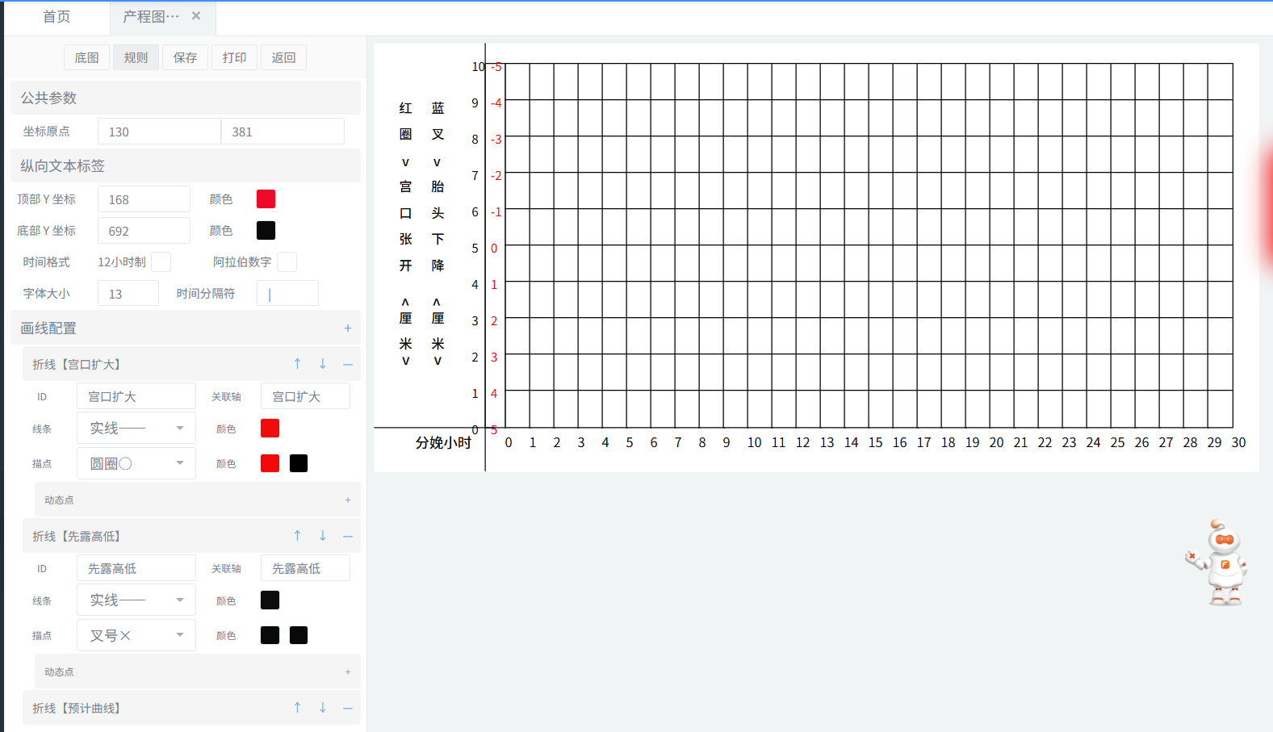
- 常见问题排查
对日常运维活动中常见的问题进行整理，各个问题排查定位、及解决方案参考如下。
  - 体征项无法录入
描述：某个体征项A想要进行界面录入，但在录入界面看不到体征项A
方案：①判断当前列表是否显示体征项列
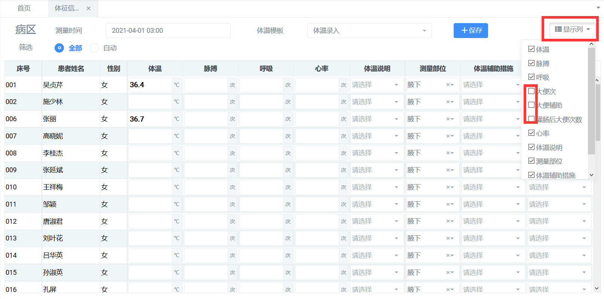
②判断当前所选体征模板是否关联要录入的体征项
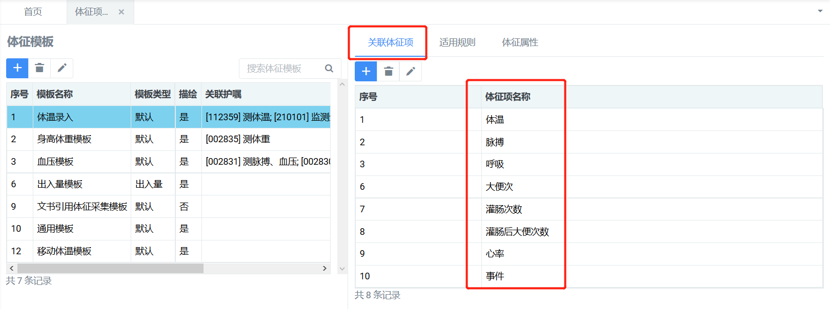
③确认”生命体征项目维护”界面，体征项、体征属性记录是否都勾选“录入项”，如下图：
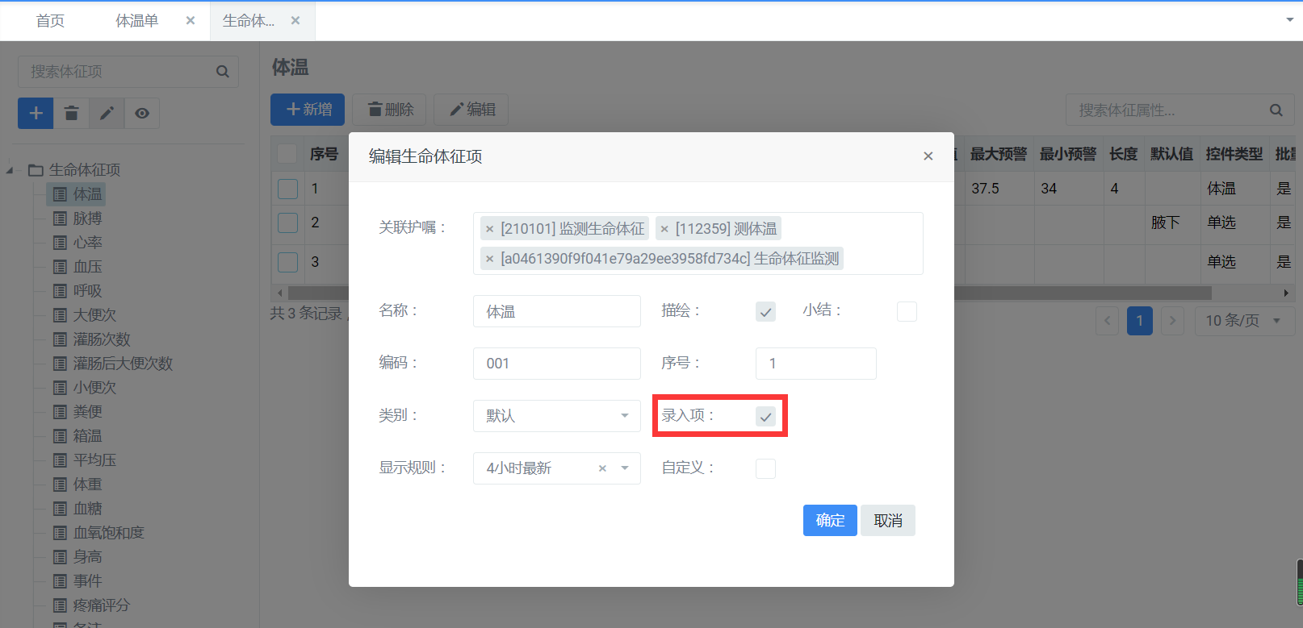
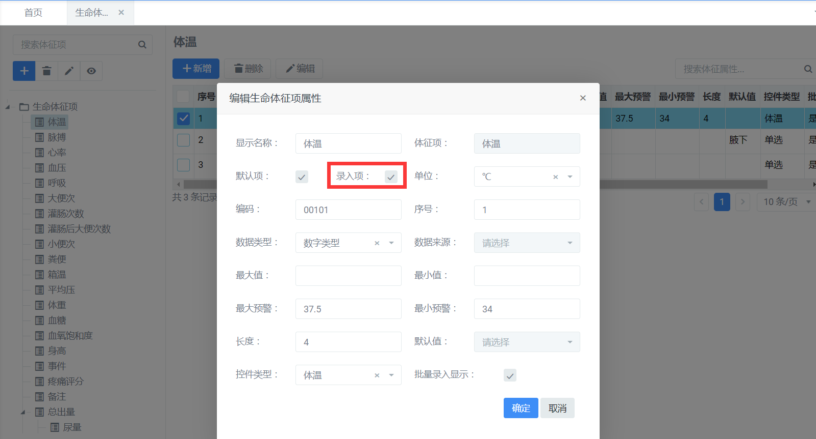
  - 体征录入值范围设置
描述：针对某个体征项A的录入值域进行强制限制或提示警告。
方案：在”生命体征项目维护”界面，对体征属性进行编辑，设置“最大值、最小值、最大预警和最小预警“，如下图：
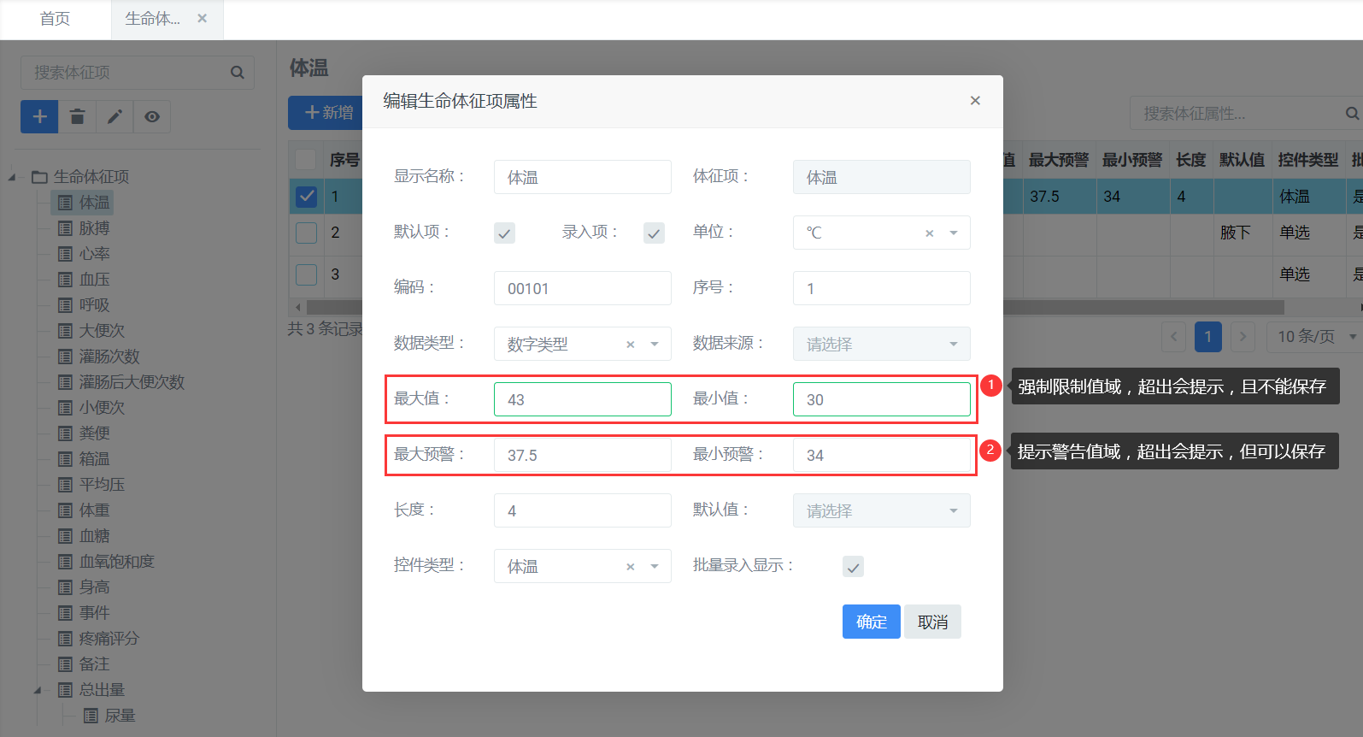
  - 体征未绘制
描述：某项体征A数据在采集表TC_COL和TC_COL_ITEM表中有数据，但体温单上未绘制。
方案：①在”生命体征项目维护”界面，确认体征项是否勾选“描绘”，如下图：
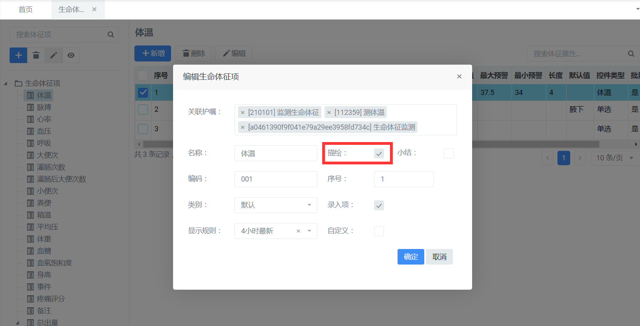
②确认TC_COL_ITEM数据关联的ID_VST模板是否勾选“描绘”（在”体征模板”界面）如下图：
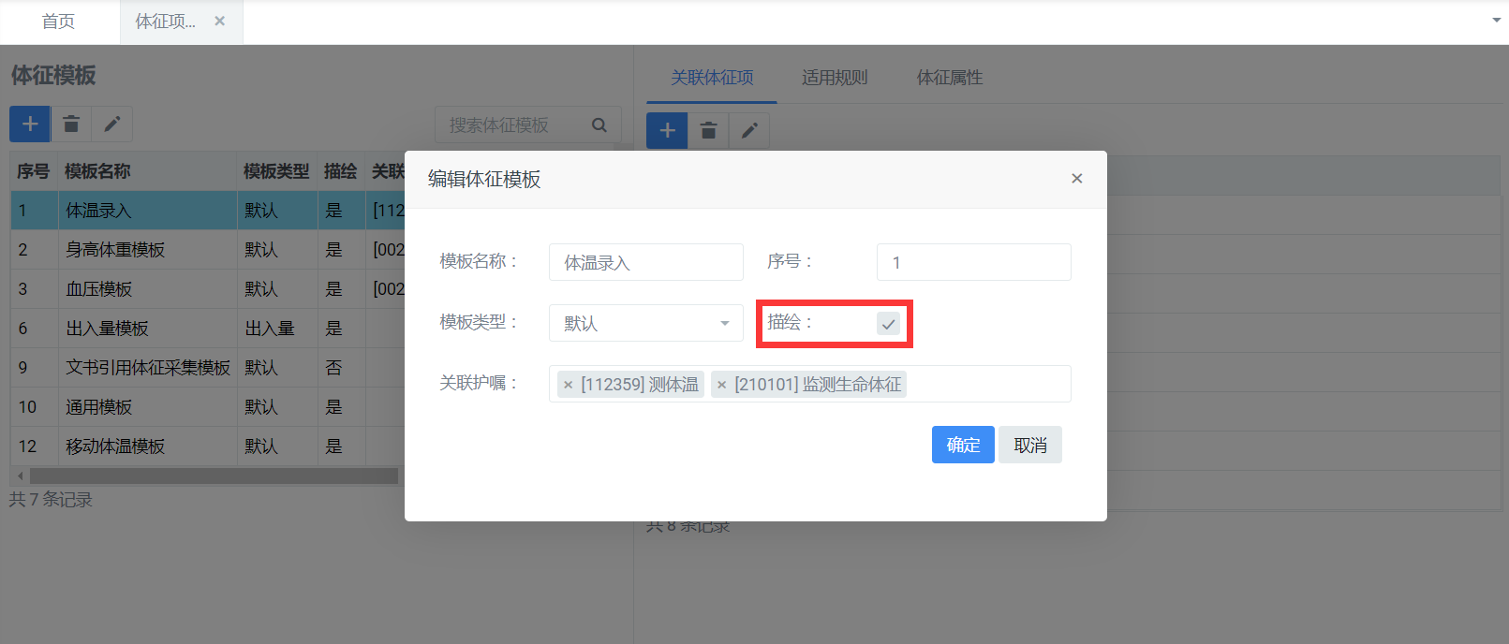
  - 体温单绘制数据有误
描述：某项体征A数据在体温单界面绘制的数据不对。
方案：①排查体征采集表TC_COL、TC_COL_ITEM表，通过ID_COL字段关联，查找是否存在体征数据。
②体征数据来源于数据源的情况：采集表TC_COL、TC_COL_ITEM表不存在数据。在“生命体征项目维护”界面，通过体征属性的数据源来源定位到获取数据的数据源。在系统管理—数据源配置 界面查找到对应数据源，拷贝数据源SQL脚本，在数据库中执行，判断结果集是否正确。
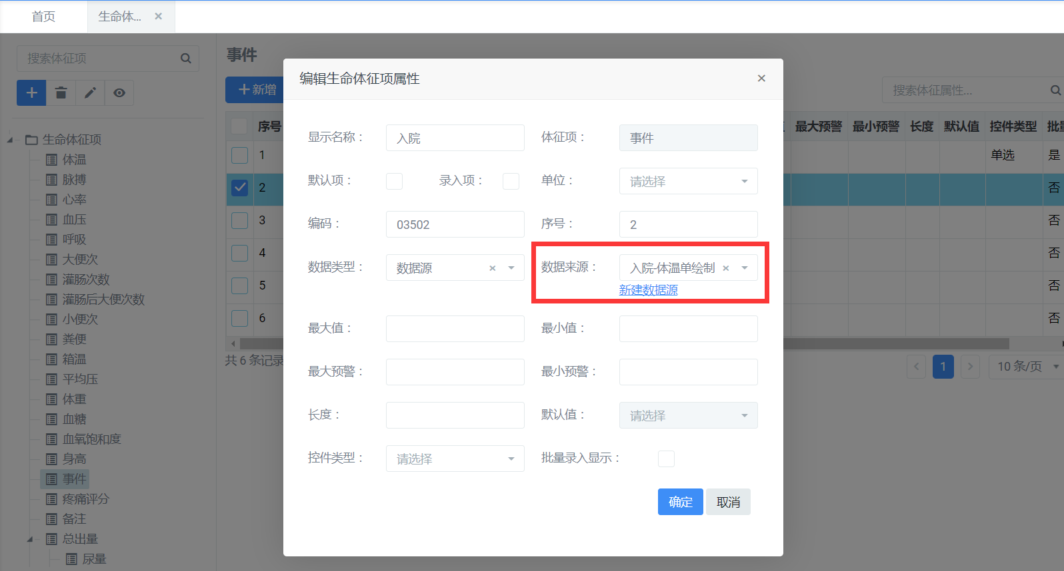
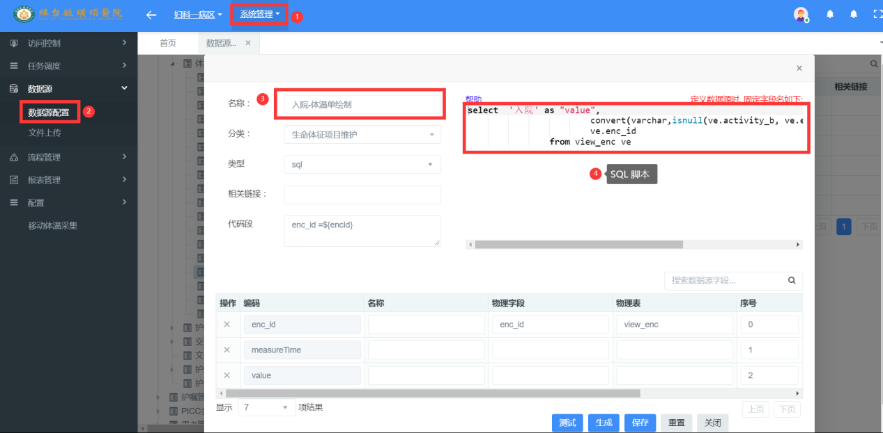

3.5 体温单绘制-事件说明
描述：事件(进行手动录入获取) + 入院、出院、手术、分娩、转入、病危、病重(进行数据源获取)
新疆目前方式：
手术、分娩手动录入，后续如果改成数据源获取，需注意必须同步修改：术后天数-体温单绘制、产后天数-体温单绘制 这两个数据源。数据源返回结果集，与目前数据源返回结果字段保持一致。

情景1：同一事件重复多次绘制。
方案：查看tc_col_item表是否手动录入 与 数据源获取结果集重叠。

3.6 患者采集明细数据排查
以下SQL查询某个患者某个时间段的体征采集明细记录，方便绘制问题排查。
示例：以下SQL查询的是encId为1200020891的患者测量时间在2021-10-18 06:59:00 与2021-10-22 23:59:59的出入量采集明细记录。
select to_char(col.measure_time,'yyyy-MM-dd hh24:mi:ss'),
ve.enc_id,
ve.legal_name,
ve.bed,
vs.mark_in,
vst.name,
vst.mark_in,
item.*
from tc_col_item item
left join tc_vs vs on vs.id_vs = item.id_vs
left join tc_vs_item vim on vim.id_vs_item = item.id_vs_item
left join tc_vst vst on vst.id_vst = item.id_vst
left join tc_col col on col.id_col= item.id_col
left join view_enc ve on col.id_enc= ve.enc_id
where item.id_col in(
select id_col from tc_col where id_enc='1200020891' and del_f='0'
and measure_time <=to_date('2021-10-22 23:59:59','yyyy-MM-dd hh24:mi:ss')
and measure_time >to_date('2021-10-18 06:59:00','yyyy-MM-dd hh24:mi:ss')
)
and item.del_f='0'
and (vs.genre='4' or vs.genre='3') -- genre 3 出量 genre 4 入量
--and item.name like '%静脉%' -- 通过名称查看某体征项目录入明细记录
--and item.id_vs='' -- 通过体征项id_vs主键查看其录入明细记录
order by col.measure_time desc

